SOCIÁLNÍ SLUŽBY
MĚSTA BOJKOVICE, P.O.

Výroční zpráva
2022
OBSAH

Kontaktní údaje 3
Úvod 4
Organizační struktura 5
Vzdělávání zaměstnanců 5
Terénní pečovatelská služba 6
Statistika obyvatel DPS Černíkova a DPS Tovární k 31. 12. 2022 8
Finanční zpráva 9
Přehled aktivit za rok 2022 10
Poděkování 15

- KONTAKTNÍ ÚDAJE

IČ: 712 25 773
Zřizovatel: Město Bojkovice
Zahájení činnosti: 1. 1. 2005
Statutární zástupce: Mgr. Marie Miškóciová

Adresa ředitelství:
Sociální služby Města Bojkovice, p. o.
Černíkova 965, 687 71 Bojkovice

Tel.: 572 625 316, 572 625 317, 572 625 117
Mobil: 606 681 002, 721 107 649

E-mail:
reditel@dps-bojkovice.cz
ekonom@dps-bojkovice.cz
soc.pracovnik@dps-bojkovice.cz
ucetni@dps-bojkovice.cz

Web: www.dps-bojkovice.cz

Zaregistrovaný druh služby: pečovatelská služba
Identifikátor sociální služby: 9076 518

Domy s pečovatelskou službou:
DPS Černíkova 965, 687 71 Bojkovice
DPS Tovární 1020, 687 71 Bojkovice

- ÚVOD

Rok 2022 nebyl proti předchozím letům poznamenán koronavirovou epidemií a proběhl v neomezeném režimu. Opět jsme se plně otevřeli světu a různým aktivitám.
Konaly se besedy, semináře, setkání. Načerpat nové zážitky, vzájemně si popovídat a provětrat si hlavu mohli obyvatelé na výletě po Baťově kanálu. Všichni si plavby náležitě užili jednak díky finančnímu příspěvku od Města Bojkovice a firmy ALBO Schlenk, ale také i díky krásnému počasí.
Spolupráce s místní mateřskou školou a také základní uměleckou školou je již tradicí. Děti s připravenými básničkami, písničkami a vlastnoručně vyrobenými dárky dělají našim obyvatelům velkou radost. Adventní koncert žáků ZUŠ v DPS Tovární byl silným uměleckým zážitkem. Dovoluji si konstatovat, že tato mezigenerační setkávání obohacují všechny zúčastněné.
Co se týká materiálně technického vybavení v obou DPS byl naším zřizovatelem schválen Program na podporu přestavby van na sprchové kouty. Obyvatelé DPS si tak mohli nechat upravit své koupelny a Město Bojkovice jim část nákladů ve formě daru uhradilo. Dále byla např. u budovy DPS Černíkova opravena kanalizace a v celém objektu DPS Tovární byly vyměněny vodoměry s přípravou na dálkový odečet.
I v loňském roce poskytovala naše pečovatelská služba péči v osmi obcích mikroregionu Bojkovska v domácnostech klientů. A to je jeden z hlavních cílů terénní pečovatelské služby – zajistit, aby lidé, kteří se nedokáží o sebe zcela postarat, mohli zůstat doma a žít spokojeně ve svém přirozeném prostředí.
Využívám této příležitosti, abych vyslovila své poděkování všem svým kolegům za jejich pracovní nasazení a spolupráci.
Děkuji také našim klientům za důvěru. Poděkování patří také našemu zřizovateli Městu Bojkovice a Zlínskému kraji nejen za přidělení financí na činnost organizace, ale také za podporu.
Všem vám i vašim rodinám a blízkým přeji dobré zdraví a spokojený život.

Mgr. Marie Miškóciová
ředitelka organizace

- ORGANIZAČNÍ STRUKTURA

- VZDĚLÁVÁNÍ ZAMĚSTNANCŮ

Vzdělávací akce a programy jsou plánovány v souladu se z. č. 108/2006 Sb., O sociálních službách, v platném znění. Minimální rozsah dalšího vzdělávání u sociálního pracovníka a pracovníků v sociálních službách stanovený zákonem je 24 hodin za kalendářní rok. Pracovníci si díky tomu upevňují, obnovují a doplňují své vědomosti a dovednosti.
Ostatní pracovníci si kvalifikaci doplňují dle aktuálních potřeb na danou pracovní pozici a také dle změn zákonů a platných právních norem.
Vzdělávací akce a programy uskutečněné v roce 2022:
- Nastavení podpory pohybu včetně manipulace s uživatelem
- Individuální plán jako záruka podpory soběstačnosti a řešení nepříznivé sociální situace uživatele
- Manipulace s klientem s poruchou mobility
- Žena v roli pracovníka sociálních služeb
- Život zachraňující úkony – první pomoc pro nezdravotníky
- Úskalí pracovního kolektivu v sociálních službách
- Psychohygiena jako prevence syndromu vyhoření
- Odborná stáž „Podpora domácí péče“ v Oblastní charitě Chrudim
- Odborná stáž v Pečovatelské službě Strání
- Roční uzávěrka 2021 a nová legislativa 2022 - mzdový program Perm
- Aktuality v účetnictví 2022
- Roční zúčtování záloh a daň. zvýhodnění 2021, změny ve zdaňování příjmů 2022
- Rozvoj peč. služby – cesta změny
- Inovace a rozvoj systému péče v domech zvl. určení
- Setkání poskytovatelů soc. služeb
- Školení řidičů
- Školení BOZP

- TERÉNNÍ PEČOVATELSKÉ SLUŽBA

Naše organizace poskytuje terénní pečovatelskou službu dle zákona č. 108/2006 Sb. a vyhl. č. 505/2006 Sb., v platném znění.

Pečovatelská služba je určena seniorům, lidem, kteří mají sníženou soběstačnost z důvodu věku chronického onemocnění nebo zdravotního postižení a rodinám s dětmi, jejichž situace vyžaduje pomoc jiné fyzické osoby.

Služba spočívá v pomoci při zvládání běžných úkonů péče o vlastní osobu, v pomoci při osobní hygieně nebo poskytnutí podmínek pro osobní hygienu, dále se jedná o poskytnutí stravy nebo pomoci při zajištění stravy a pomoc při zajištění chodu domácnosti.

Základní služby doplňují fakultativní činnosti jako je např.: zapůjčení zdravotnických pomůcek (polohovací postel, invalidní vozík, chodítko) a zapůjčení termojídlonosičů

Pečovatelská služba je poskytována za úhradu, na základě písemné smlouvy mezi klientem a poskytovatelem. Vždy je poskytována individuálně, dle aktuálních potřeb a požadavků klienta.
Časová dostupnost naší pečovatelské služby je od 6:00 hod. do 22:00 hod. (dle aktuálně zaplněné kapacity a individuálních potřeb klientů).
Provoz pečovatelské služby zajišťuje 6 pečovatelek a sociální pracovnice.
Služba může být poskytována ve dvou domech s pečovatelskou službou v Bojkovicích a v domácnostech klientů v těchto obcích: Bojkovice, Krhov, Bzová, Žítková, Komňa, Záhorovice, Rudice a Pitín. V loňském roce však z obcí Žítková a Rudice nebyl ani jeden klient.

V roce 2022 využilo pečovatelskou službu 132 klientů (z toho 96 žen a 36 mužů). V přímé péči jsme strávili 5828,5 hodin, rozvezli jsme 9637 obědů, vyprali 1549,5 kg prádla.
To všechno realizovaly naše pracovnice během 26000 návštěv u klientů.

- STATISTIKA OBYVATEL DPS ČERNÍKOVA A DPS TOVÁRNÍ K 31. 12. 2022

Celkový počet bytů v obou domech s pečovatelskou službou je 143 (z toto 57 bytů je v DPS Černíkova a 86 bytů je v DPS Tovární).
38 % obyvatel obou DPS pochází z Bojkovic a z městských částí (Krhov, Bzová, Přečkovice).
62 % obyvatel pochází z jiných měst a obcí.

Pohyb obyvatel v DPS Černíkova a v DPS Tovární
 | DPS Černíkova | DPS Tovární | Celkem
Odchod do soukromí | 0 | 3 | 3
Odchod do DS | 2 | 2 | 4
Úmrtí | 3 | 5 | 8
Nástup | 7 | 11 | 18
Výměna bytu v rámci DPS | 0 | 1 | 1

- FINANČNÍ ZPRÁVA

Hlavní činností organizace je provozování Domů s pečovatelskou službou na ulici Černíkova 965 a na ulici Tovární 1020 a poskytování pečovatelské služby ve městě Bojkovice a přilehlých obcích. Jedná se o tyto obce - Záhorovice, Krhov, Bzová, Žítková, Komňa, Pitín, Rudice.

Doplňkovou činností organizace je pronájem nebytových prostor. Jedná se o ordinaci praktického lékaře, ordinace stomatologů a kadeřnictví.

Organizace nevlastní žádný dlouhodobý hmotný nebo nehmotný majetek, budovy jsou ve vlastnictví Města Bojkovice. V drobném dlouhodobém nehmotném majetku je evidováno programové vybavení. Drobný dlouhodobý hmotný majetek od 3.000,-- Kč do 40.000,-- Kč pořizuje organizace dle aktuálních potřeb. V roce 2022 bylo zakoupeno nové PC a notebook včetně programového vybavení pro potřeby pečovatelské služby. Pro klienty pečovatelské služby byla zakoupena nová elektrická postel, antidekubitní matrace a chodítko. Následně bylo vyřazeno osobní auto Fiat Doblo, které bude v následujícím roce nahrazeno dvěma novými vozy pro zajišťování pečovatelských služeb.

Hlavními náklady organizace jsou kromě pořizování majetku potřebného k zajištění provozu také spotřeby energií, mzdové náklady a náklady na opravy a udržování. V roce 2022 byly provedeny výměny vestavěných trub a varných desek na DPS 2 – Tovární, které jsou již ve špatném stavu. Větší investice se týkala výměny elektroinstalace ve vestibulech a na schodištích na obou budovách. Na budově DPS 1 byla dokončena výmalba společných prostor. Na budově DPS 2 byla provedena celková výměna všech vodoměrů, která byla financována z rozpočtu zřizovatele Města Bojkovice.
Náklady na doplňkovou činnost jsou nulové.

Mezi hlavní výnosy organizace patří tržby za pečovatelské služby a tržby za nájemné bytů.
V doplňkové činnosti se jedná o tržby za pronájem nebytových prostor.
Nájemné u bytových i nebytových prostor bývá každým rokem zvyšováno o inflaci.
Za pronájem budov se zřizovateli odvedla částka 1.050.000,00 Kč.
Tržby za pečovatelské úkony základní činily částku 979.344,00 Kč.
Tržby za pečovatelské úkony fakultativní činily částku 30.520,00 Kč.
Dále byla organizace financována prostřednictvím dotací:
Zlínský kraj (program „ZAJIŠTĚNÍ DOSTUPNOSTI“) 2.854.650,00 Kč
Zlínský kraj (program „ZAJIŠTĚNÍ PRIORIT“) 359.200,00 Kč
Zlínský kraj (program „DOFINANCOVÁNÍ SOC. SLUŽEB“) 429.110,00 Kč
Zřizovatel Město Bojkovice 890.000,00 Kč

- PŘEHLED AKTIVIT ZA ROK 2022

BŘEZEN 2022

- 8. 3. 2022 - Vystoupení dětí z MŠ Bojkovice k MDŽ

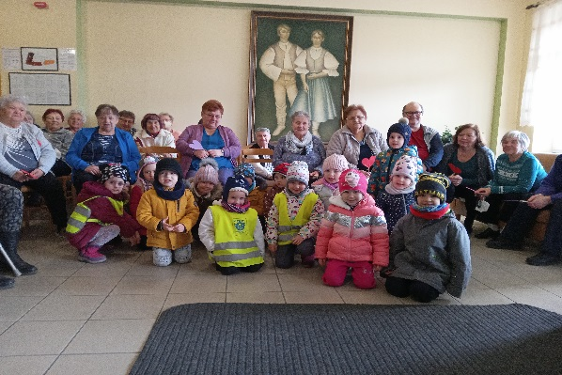
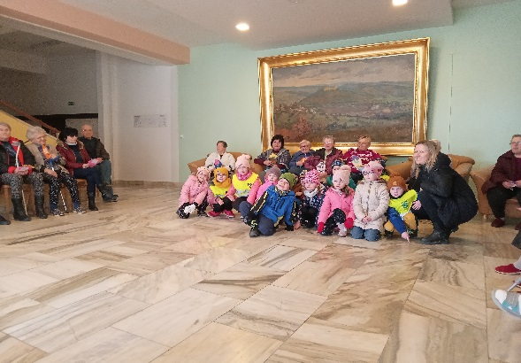

- 29. 3. 2022 - Odpolední posezení ve dvoře DPS Tovární

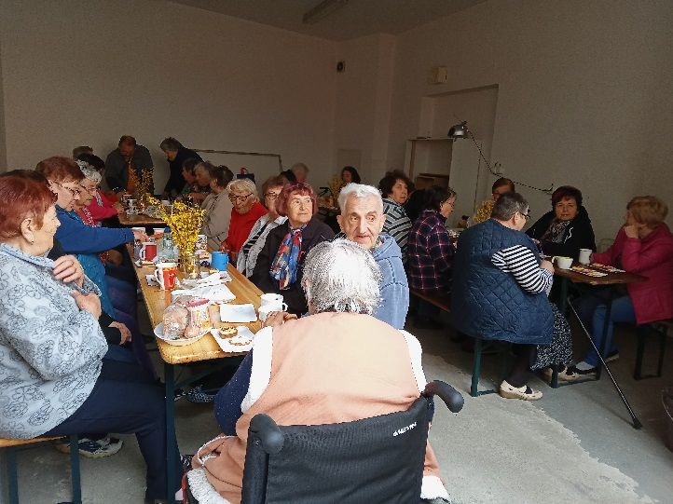
SRPEN 2022

- 8. 8. 2022 - Seminář téma Jak se bránit manipulaci ve vztazích

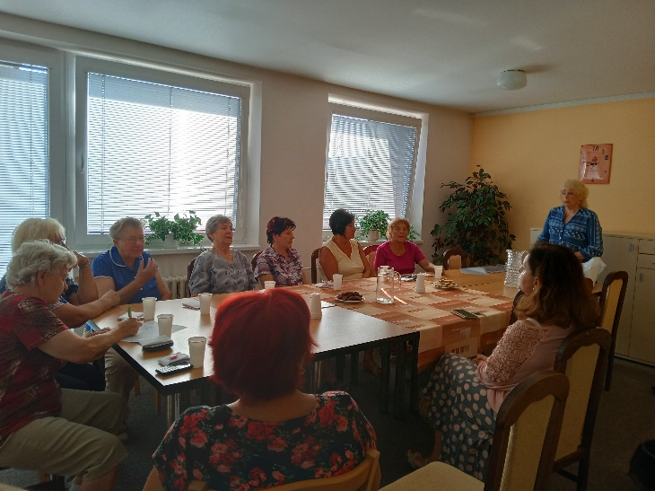

ZÁŘÍ 2022

- 6. 9. 2022 - Setkání obyvatel DPS se starostou města Bojkovice

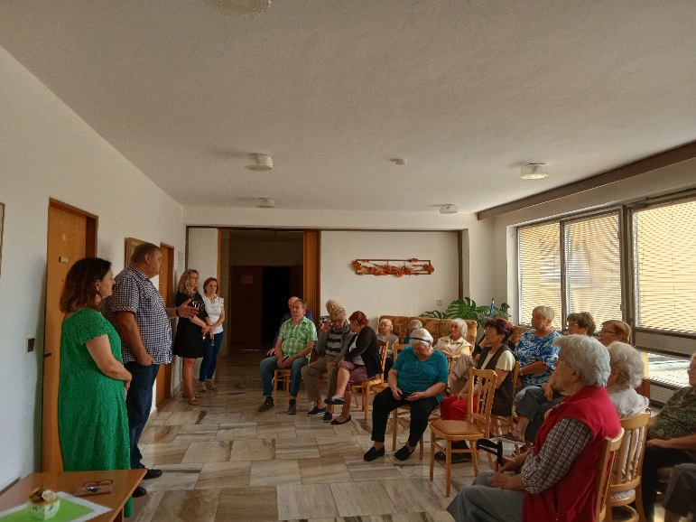

- 7. 9. 2022 - Workshop na téma Cestování po východních Krkonoších s trénováním paměti

- 8. 9. 2022 - Výlet po Baťově kanálu

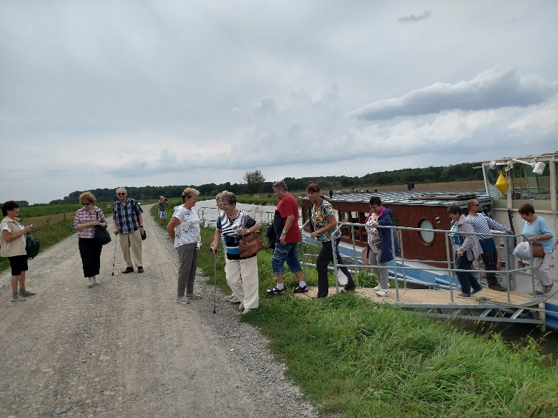

- 8. 9. 2022 - Výstava poskytovatelů sociálních služeb v Uherském Brodě

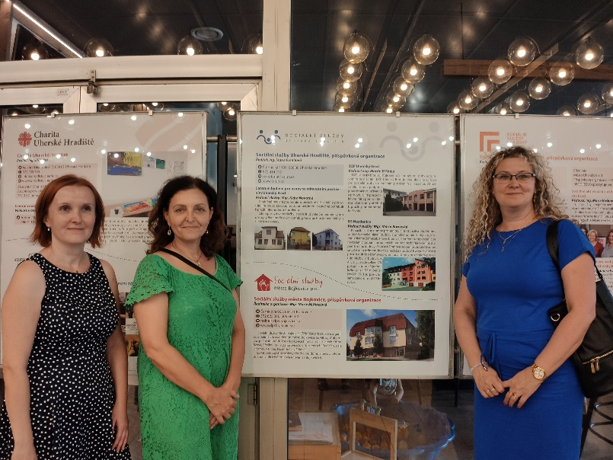

ŘÍJEN 2022

- 5. 10. 2022 - Vystoupení dětí z MŠ Bojkovice ke Dni seniorů

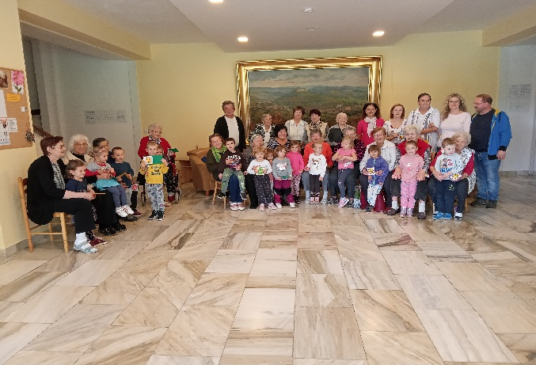
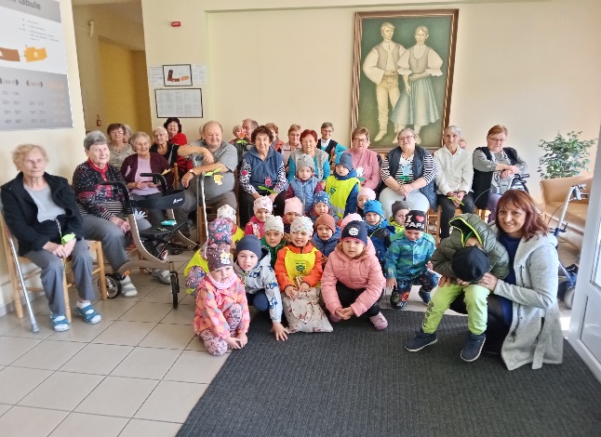

- 12. 10. 2022 - Divadelní přednáška Senior bez nehod

LISTOPAD 2022

- 15. 11. 2022 - Přednáška organizace Anděl strážný na téma SOS tlačítko

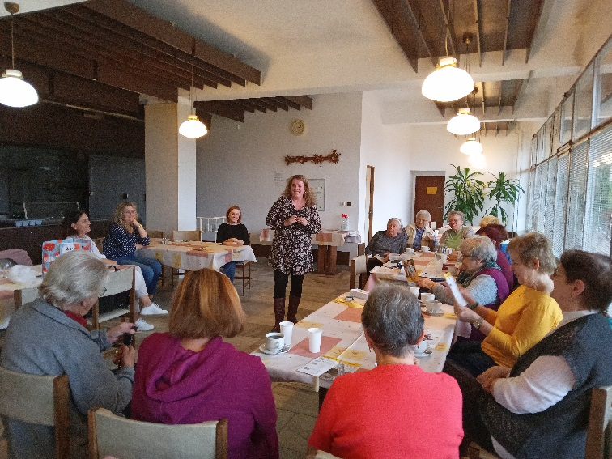

PROSINEC 2022

- 7. 12. 2022 - Mikulášské posezení

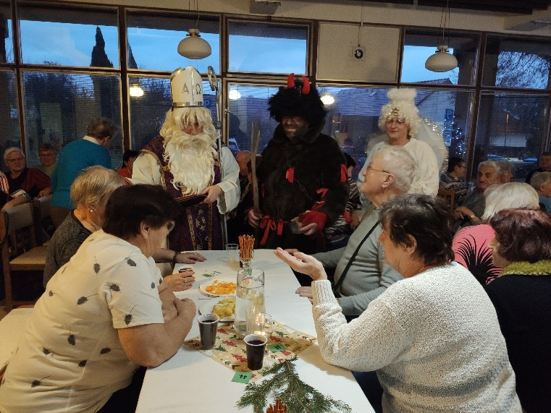

- 21. 12. 2022 - Vánoční koncert ZUŠ Bojkovice
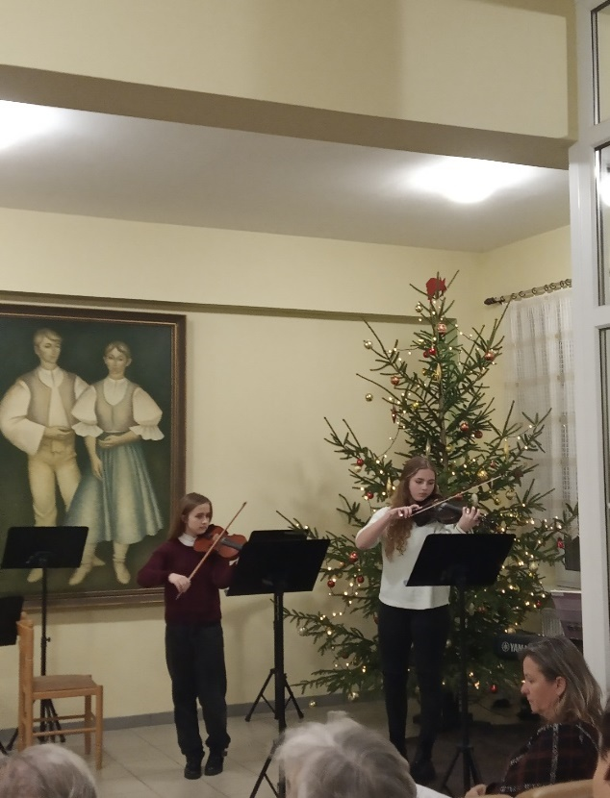

- PODĚKOVÁNÍ

Děkujeme všem, kteří nás v roce 2022 podpořili!

Město Bojkovice

Zpracovaly:
Mgr. Marie Miškóciová
Jana Gorčíková
Irena Dubovská, DiS.
Radka Ondrušková, DiS.

